Dieses Dokument wurde im Rahmen des Erasmus+ -Projekts "Developing Digital Physics Laboratory Work for Distance Learning" (DigiPhysLab) erstellt. Mehr Infos: [www.jyu.fi/digiphyslab](http://www.jyu.fi/digiphyslab)

Freie rotierendes smartphone

Lehrendenversion

28.2.2023

Grafische Benutzeroberfläche, Text, Anwendung

Beschreibung automatisch generiert

[Creative Commons License](https://creativecommons.org/licenses/by-sa/4.0/)  
Dieses Werk ist lizenziert unter einer [Creative Commons Namensnennung-Weitergabe unter gleichen Bedingungen 4.0 International Lizenz.](https://creativecommons.org/licenses/by-sa/4.0/)

## **Freie Rotation von Smartphones: Anleitung für Lehrende**

## **Aufgabenübersicht**

* Thema: Untersuchung der Eigenschaften freier Rotationen eines Smartphones im freien Fall
* Zielgruppe: Physik- und Physiklehramtsstudierende in der Studieneingangsphase
* Zeitrahmen: ca. 10-15 Stunden inklusive Datenauswertung, aber exklusive Poster-Erstellung
* Empfohlene Sozialform: Gruppenarbeit Partner- oder Gruppenarbeit (2-3 Studierende pro Team)

## **Zur Vorbereitung**

Ziel des Experiments ist die Untersuchung der Eigenschaften freier Rotationen eines Smartphones im freien Fall, wobei auch die (In-)Stabilität der einzelnen Rotationsachsen untersucht werden soll. Für die angemessene physikalische Untersuchung dieses Sachverhalts ist eine Einarbeitung der Studierenden in die Theorie zu freien Rotationen, insbesondere zu den Begriffen des Trägheitsmoments, der Rotationsenergie etc. notwendig. Dazu dienen die Einführungsaufgaben in der Aufgabenbeschreibung, wobei hier schon die Maße des Smartphones etwa zur Berechnung dessen Trägheitsmomentes genutzt werden. Die Datenaufnahme erfolgt mit der App *phyphox*, im Material werden auch die Installation und erste Bedienungsschritte der App *phyphox* beschrieben. Optional steht ein *jupyter* Notebook zur Verfügung, dass die wesentlichen Schritte zur Datenanalyse umfasst. Die Auswertung ist jedoch auch mit *Excel*, *Origin* oder *SciDAVis* möglich. Für letzteres Programm ist den Aufgabendokumenten ebenfalls eine Anleitung beigefügt.

## **Zum Aufbau und zur Durchführung**

Für die Durchführung des Experiments ist die Verwendung des Gyroskop-Sensors des Smartphones notwendig. Dieser liefert direkt die Winkelgeschwindigkeiten um die drei Hauptrotationsachsen des Smartphones. (Die jeweilige Ausrichtung/Bezeichnung der Achsen ist gerätespezifisch und muss daher im Vorfeld für jedes Gerät bestimmt werden.) Bei den meisten Gyroskop-Sensoren gibt es einen Maximalwert, bis zu dem Winkelgeschwindigkeiten gemessen werden können. Bei den von uns ausprobierten Geräten lag dieser bei etwa 35 rad/s. Die untenstehenden Beispielergebnisse zeigen, dass derartige Winkelgeschwindigkeiten bei diesem Experiment durchaus auftreten können und die tatsächlichen Winkelgeschwindigkeiten dann nicht mehr gemessen werden können, weil nur noch der (konstante) Maximalwert ausgegeben wird. Bei der Durchführung des Experiments ist daher stets darauf zu achten, dass das Smartphone nur so sehr in Rotation versetzt wird, dass die entsprechenden Winkelgeschwindigkeiten noch gemessen werden können, damit eine sinnvolle Datenauswertung möglich ist.

Das Experiment selbst ist in zwei Teile geteilt. Im ersten Teil soll experimentell das Trägheitsmoment des Smartphones bezüglich dessen drei Hauptrotationsachsen bestimmt werden. Hierzu benötigt man lediglich eine Unterlage und das Gyroskop des Smartphones, welches einen 90°-Kippvorgang des Smartphones um die drei Außenkanten des Smartphones misst. Aus den Winkelgeschwindigkeiten beim Auftreffen kann dann auf das Trägheitsmoment des Smartphones bei Rotation um die drei Außenkanten und schließlich mithilfe des Satz von Steiner auch bezüglich der drei Hauptrotationsachsen durch den Schwerpunkt des Smartphones bestimmt werden. Allerdings können hier je nach Kantenlänge unterschiedlich große Messunsicherheiten auftreten, die es dann zu berücksichtigen gilt.

Im zweiten Teil werden Rotationsbewegungen des Smartphones im freien Fall untersucht. Hierbei wird das Smartphone durch eine Drehbewegung im Handgelenk bezüglich einer der drei Hauptrotationsachsen in Rotation versetzt und anschließend frei fallen gelassen. Um Schäden am Smartphone zu vermeiden, benötigt man zur Abmilderung des Aufpralls eine weiche Unterlage; ein Kissen könnte hier etwas klein sein, besser wären ein Sofa, eine Matratze oder ähnliches, da eine gewisse horizontale Bewegung des Telefons durch den Wurf und auch durch den Aufprall entstehen kann.

Beim Erzeugen der Rotationsbewegung kann man die Hauptrotationsachse entweder parallel oder senkrecht zum Horizont ausrichten; andere Bewegungen sind koordinativ eher schwierig. Diese Ausrichtung sollte nur geringe Effekte auf die Daten/Ergebnisse haben. Die Ausgangsausrichtung des Smartphones und die Achse, um die die Rotation initiiert wurde, sollten dokumentiert werden. Dies kann z. B. auch dadurch erfolgen, dass man während des Experiments auch die Daten des Beschleunigungssensors aufnimmt.

Im weiteren Verlauf des Experiments werden zusätzliche Gegenstände am Smartphone befestigt, um dessen Trägheitsmoment (bzw. die Anfälligkeit für Luftreibung) zu ändern. Hierbei ist auf eine stabile Befestigung zu achten, damit zwischen Gegenstand und Smartphone möglichst wenig Spiel besteht. Beim Erzeugen der Rotationsbewegung kann es dann je nach Gegenstand sinnvoller sein, das Smartphone oder den Gegenstand in der Hand zu halten und in Rotation zu versetzen.

## **Zur Übertragung der Daten auf den PC**

Zur Datenübertragung stehen im Wesentlichen drei Methoden zur Verfügung:

1. Es wird die remote-Funktion von *phyphox* benutzt. Hier werden die Smartphone-Daten (bei entsprechender Netzwerk-Verfügbarkeit) in Echtzeit auf den Computer übertragen. Auch ein ferngesteuertes Starten und Stoppen der Aufnahme ist so möglich.
2. Die Daten werden direkt per E-Mail, *Bluetooth*, *Airdrop*, etc. auf den Computer übertragen.
3. *Nur für Android-Geräte sinnvoll*: Die Daten werden zunächst auf dem Smartphone gespeichert. Da *phyphox* nicht direkt auf den internen Speicher zugreifen kann, muss hierzu eine Dateiverwaltungsapp wie z. B. *TotalCommander* benutzt werden, die die Datei entgegennehmen und intern abspeichern kann. Die Datei kann anschließend z. B. per Datenkabel oder E-Mail übertragen werden.

## **Zur Auswertung**

Ein zentrales Ziel im Zuge der Datenauswertung in dieser Aufgabe ist das Darstellen der Winkelgeschwindigkeit um alle drei Hauptrotationsachsen in Abhängigkeit von der Zeit, um Aussagen über die Stabilität und Instabilität der einzelnen Rotationsbewegungen Aussagen treffen zu können. Dafür (und für die anderen Auswertungsschritte) sind die Daten entsprechend aufzubereiten. Auf folgende Aspekte soll dabei an dieser Stelle hingewiesen:

* Aus dem Datensatz müssen die relevanten Daten ausgewählt werden. Dabei sind nur die Zeiträume zu wählen, in denen die beabsichtigte Rotationsbewegung erfolgte. Andernfalls beeinflussen andere Artefakte (z. B. das Bewegen des Smartphones beim Starten/Stoppen der Datenaufnahme) die Ergebnisse. Die Rotationsbewegung ist leicht zu identifizieren.
* Anders als in vielen anderen Experimenten ist es hier sinnvoll, sich die Winkelgeschwindigkeiten um alle drei Hauptrotationsachsen des Smartphones anzusehen. Durch einen Vergleich der Winkelgeschwindigkeiten um diese drei Hauptrotationsachsen fällt es leichter, stabile und instabile Achsen zu identifizieren. Entscheidend ist, dass für jeden Messvorgang zuvor genau dokumentiert wurde, um welche Hauptrotationsachse die Rotation initial eingeleitet wurde.
* Im Zuge des Experiments werden verschiedene Rotationsbewegungen erzeugt und vermessen. Diese müssen jeweils separat analysiert und diskutiert werden. Ein Mitteln von Ergebnissen aus verschiedenen Messwiederholungen ist nicht sinnvoll, da das initiale Versetzen des Smartphones in Rotation manuell und daher nicht reproduzierbar erfolgt. Dies kann entsprechend mit den Studierenden diskutiert werden.
* Die Datenauswertung erfolgt in vielen Teilen eher qualitativ als quantitativ. Bei der Bestimmung des Trägheitsmoments des Smartphones aus dem Kippvorgang ist auf jeden Fall eine quantitative Datenauswertung möglich und sinnvoll (inklusive Gaußscher Messunsicherheitsfortpflanzung). Bei der Untersuchung der eigentlichen Rotationsbewegungen geht es ansonsten vor allem darum, die Messdaten graphisch darzustellen, zu interpretieren (Welche Achsen sind stabil/instabil?) und zu vergleichen (Wie unterscheiden sich Rotationsvorgänge, die initial um unterschiedliche Hauptrotationsachsen ausgelöst wurden? Welchen Einfluss haben die Modifikationen des Rotationskörpers auf die Ergebnisse?). Gleichwohl lassen sich aber z. B. auch Drehimpulse und Rotationsenergien für verschiedene Zeitpunkte aus den Messdaten berechnen (in dem Fall ist eine Gaußsche Messunsicherheitsfortpflanzung wieder sinnvoll) und auf diese Weise z. B. die Drehimpuls- und Energieerhaltung untersuchen.

## **Zu erwartende Ergebnisse**

Zunächst werden die drei Trägheitsmomente des Smartphones bezüglich der Rotation um dessen drei Hauptachsen bestimmt. Dies kann sowohl theoretisch (durch Messen der Längen und Masse und anschließendes Ausrechnen) oder experimentell mithilfe des Kippversuchs nach Kaps & Stallmach (2020) erfolgen. Beispielergebnisse von Studierenden sind in der folgenden Tabelle dargestellt:

|  |  |  |  |
| --- | --- | --- | --- |
| **Smartphone** | $I_{x}$**in g $∙{\text{m}}^{2}$** | $I_{y}$**in g $∙{\text{m}}^{2}$** | $I_{z}$**in g $∙{\text{m}}^{2}$** |
| theoretisch | 0,309 $±0,002$ | 0,072 $±$ 0,001 | 0,379 $±0,006$ |
| experimentell | 0,452 $±0,033$ | 0,087 $±0,$ 015 | 0,521 $±0,053$ |

Zu erkennen ist, dass die Ergebnisse auch im Rahmen der Messunsicherheiten nicht immer übereinstimmen. Hier sollte mit den Studierenden detailliert diskutiert werden, welche Messunsicherheiten vorliegen und wie diese sinnvoll quantifiziert werden können.

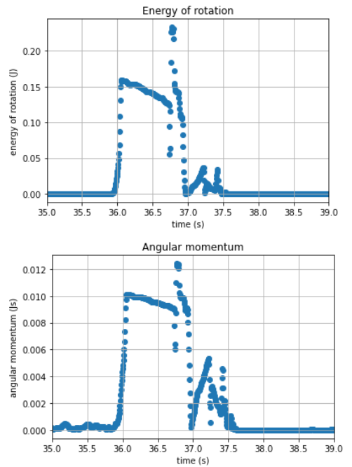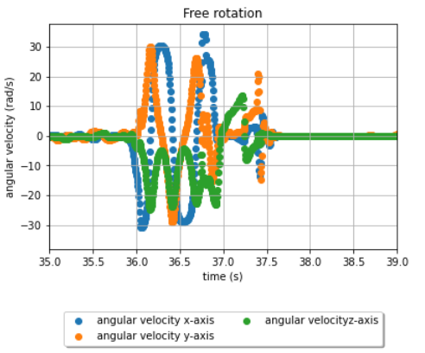Bei der freien Rotation sind, wie die Studierenden im Rahmen der vorbereitenden Aufgaben selbstständig erarbeiten können, Rotationen um zwei Achsen (hier y- und z-Achse) stabil und um die andere Achse (hier x-Achse) eine instabile Rotation zu beobachten (s. Abbildungen 1 bis 3). Die Rotationsenergie und der Gesamtdrehimpuls bleiben bei allen drei Rotationsbewegungen bis zum Aufkommen auf dem Boden zeitlich in etwa konstant; die leichte Abnahme ist auf Reibungseffekte durch den Luftwiderstand zurückzuführen. Wheatland et al. (2021) beschreiben, wie der Effekt des Luftwiderstandes auf den Drehimpuls quantifiziert werden kann. Aber auch eine rein qualitative Beschreibung des Verhltens des Drehimpulses ist möglich.

Abbildung : Winkelgeschwindigkeiten entlang der drei Hauptrotationsachsen des Smartphones sowie Rotationsenergie und Gesantdrehimpuls über der Zeit für eine Rotationsbewegung, die zu Beginn um die x-Achse des Smartphones eingeleitet wurde. Zu erkennen ist, dass diese freie Rotation instabil ist, da die Winkelgeschwindigkeit um die x-Achse oszilliert.

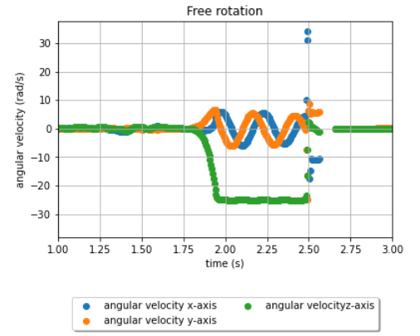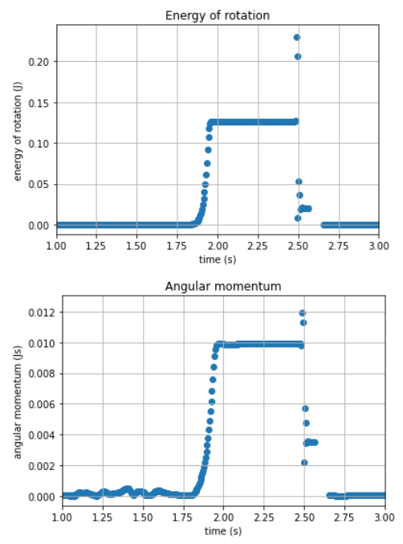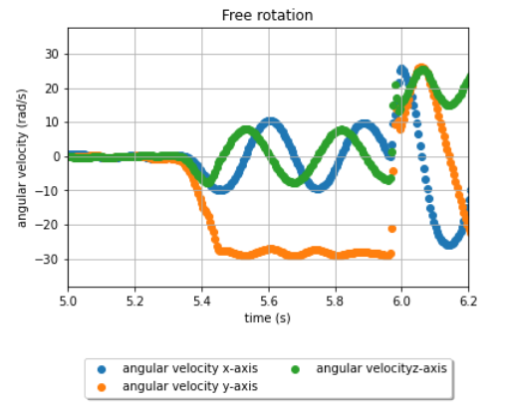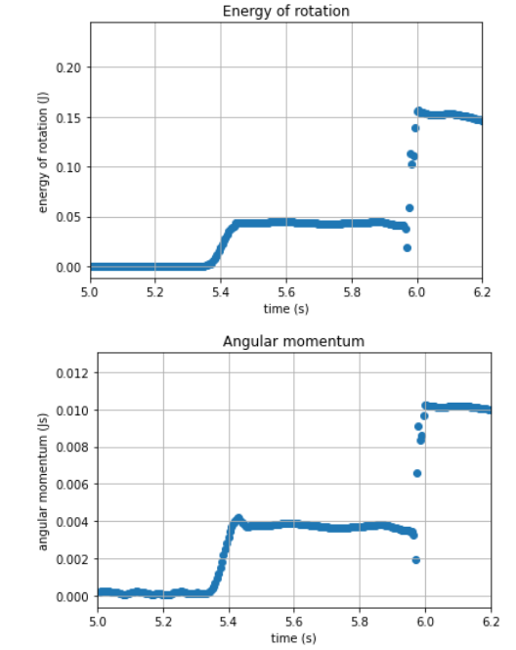Abbildung : Winkelgeschwindigkeiten entlang der drei Hauptrotationsachsen des Smartphones sowie Rotationsenergie und Gesantdrehimpuls über der Zeit für eine Rotationsbewegung, die zu Beginn um die y-Achse des Smartphones eingeleitet wurde. Zu erkennen ist, dass diese freie Rotation stabil ist, da die Winkelgeschwindigkeit um die y-Achse während der Bewegung näherungsweise konstant ist.

Abbildung : Winkelgeschwindigkeiten entlang der drei Hauptrotationsachsen des Smartphones sowie Rotationsenergie und Gesantdrehimpuls über der Zeit für eine Rotationsbewegung, die zu Beginn um die z-Achse des Smartphones eingeleitet wurde. Zu erkennen ist, dass diese freie Rotation stabil ist, da die Winkelgeschwindigkeit um die z-Achse während der Bewegung näherungsweise konstant ist.

Mit dem Ankleben eines schmalen, aber länglichen Gegenstands (z. B. einem Stab) kann das Rotationsverhalten so verändert werden, dass eine zuvor stabile Achse instabil und entsprechend die zuvor instabile Achse stabil wird, wenn sich die Beziehungen zwischen den Trägheitsmomenten verändern. Dies ist exemplarisch in Abbildung 4 dargestellt.

Ein Bild, das Text enthält.
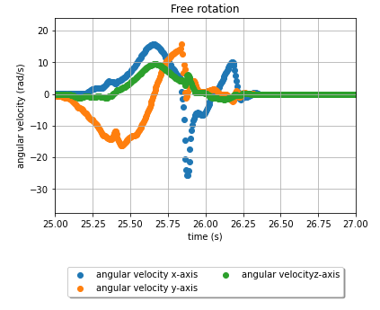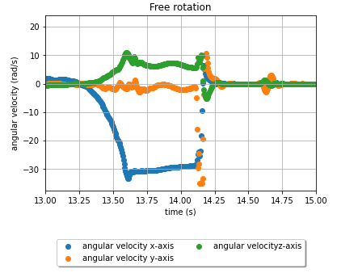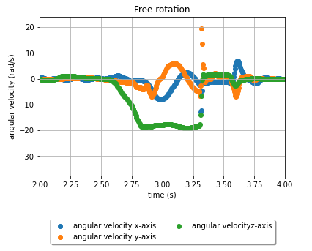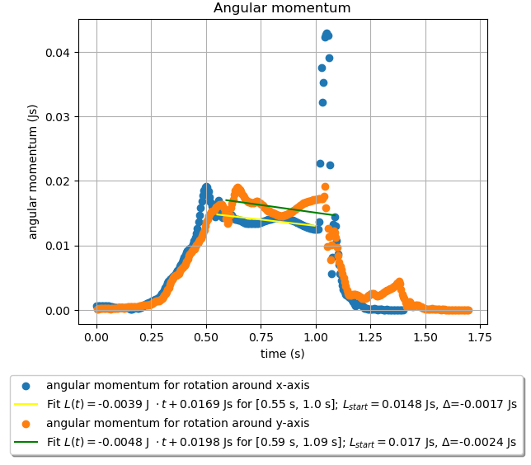

Abbildung : Durch das Anbringen eines Stabes am Smartphone entlang der x-Achse des Smartphones (s. Foto) können die Rotationseigenschaften gezielt verändert werden. Oben links ist die Rotation um die x-Achse dargestellt, die nun anders als in Abbildung 1 erkennbar stabil verläuft. Oben rechts ist die Rotation um die y-Achse dargestellt, die nun anders als in Abbildung 2 erkennbar instabil verläuft. Unten links ist die Rotation um die z-Achse dargestellt; der Vergleich mit Abbildung 3 zeigt, dass der Stab auf diese Rotationsbewegung keinen Einfluss hat (die Rotation ist mit und ohne Stab um diese Achse stabil). Unten rechts ist noch der Gesamtdrehimpuls für die Rotation um die x- und y-Achse dargestellt. Für jenes Zeitintervall [a, b], in dem die eigentliche Rotationsbewegung ausgeübt wird, wurde der zeitabhängige Drehimpuls mit einem linearen Fit der Form $L\left(t\right) = m⋅t+c$ modelliert. Damit können $L_{start}=L\left(a\right)$ und $Δ=L\left(a\right)-L\left(b\right)$ bestimmt werden. Zu erkennen ist, dass in beiden Fällen eine leichte Abnahme des Drehimpulses von ca. 11% bei der Rotation um die x-Achse und 14% bei der Rotation um die y-Achse zu beobachten ist, was auf Luftreibungseffekte zurückzuführen ist.

Ein Bild, das Text enthält.
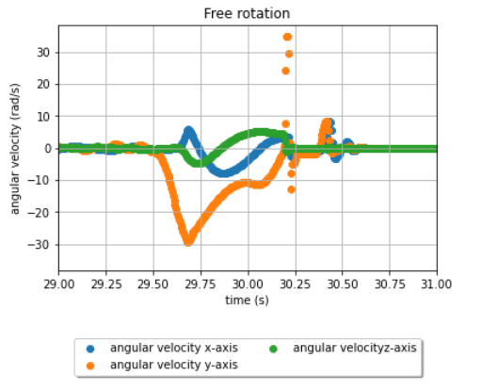Des Weiteren ist es möglich, den Luftwiderstand zu erhöhen, indem z. B. eine Pappe am Smartphone angebracht wird. Durch ihre geringe Masse bewirkt sie keine wesentliche Veränderung der Trägheitsmomente. Allerdings ist (s. Abbildung 5) ein starker Effekt des Luftwiderstandes auf die Rotation zu sehen, erkennbar daran dass bei der Rotation um die y-Achse, die eigentlich stabil verlaufen sollte, die Winkelgeschwindigkeit (betraglich) allmählich abnimmt. Die Rotation wird also ausgebremst und ist daher nicht mehr stabil.

Abbildung : Rotation des Smartphones um y-Achse, welches an ein Stücke Pappe (s. Foto) angebracht wurde. Die Pappe führt dazu, dass bezüglich der eigentlich stabilen y-Achse die Winkelgeschwindigkeit allmählich (betraglich) abnimmt.

## **Vorschläge zur Leistungsüberprüfung**

Die Bearbeitungsergebnisse der Aufgabenvorbereitung können beispielsweise wie im Aufgabendokument vorgeschlagen auf einem wissenschaftlichen Poster dargestellt werden. Auf dem Poster sollten dann neben Informationen zu Design, Durchführung und Auswertung des Experiments u. a. Visualisierungen der Winkelgeschwindigkeiten, Drehimpulse und Rotationsenergien für unterschiedliche Rotationsachsen und eine begründete Entscheidung, welche Rotationsachsen Ihres Smartphones (in-)stabil sind, enthalten sein. Zusätzlich sollten die vorgenommenen Modifikationen des Rotationskörpers und deren Einfluss auf die Eigenschaften der Rotationseigenschaften dargestellt werden.

Alternativ zum Poster sind aber z. B. auch Kurzpräsentationen, Laborberichte oder *computational essays* möglich. Die letzten beiden Prüfungsformen erlauben auch eine detaillierte Beschreibung und Diskussion von Einzelheiten zur Versuchsdurchführung und Datenauswertung.

## **Vorschläge zur Modifikation des Experiments**

Im Kontext des Experiments sind u. a. folgende Modifikationen/Vertiefungen möglich:

* In Vorbereitung auf das eigentliche Experiment wird in dieser Aufgabe wie von Kaps & Stallmach (2020) beschrieben das Trägheitsmoment eines Smartphones in einem Kippversuch bestimmt. Zum Artikel von Kaps & Stallmach (2020) gibt es auch einen Article Commentary von Hinrichsen (2022), in dem Vorschläge formuliert werden, wie das Trägheitsmoment durch ein leicht modifiziertes Experiment und eine andere Auswertungsmethode präziser bestimmt werden kann. Zentral ist dabei, dass nicht nur die Endrotationsgeschwindigkeit, sondern alle anderen Messdaten ebenfalls berücksichtigt werden. Die Studierenden könnten mithilfe dieses Kommentars die alternativen Bestimmungsmethoden selbst nachvollziehen, ausprobieren und vergleichen und gleichzeitig auf einer Metaebene den diskursiven, iterativen Prozess naturwissenschaftlicher Erkenntnisgewinnung exemplarisch nachvollziehen.
* Alternativ zum Anbringen neuer Gegenstände am Smartphone bei der Untersuchung der freien Rotation kann auch verglichen werden, inwieweit die Ergebnisse sich für verschiedene Smartphone-Modelle unterscheiden.
* Wie auch die Beispielergebnisse in den Diagrammen oben zeigen, spielen gerade auch beim Anbringen zusätzlicher Objekte an das Smartphone Reibungseffekte eine große Rolle. Die Aufgabe kann also auch dahingehend vertieft werden, welchen Einfluss die Luftreibung auf Drehimpuls und Rotationsenergie hat (z. B., ob dieser für jede Hauptrotationsachse gleich ist, wie der Einfluss auf die Stabilität des Smartphones ist, etc.).
* Neben den in den Aufgabendokumenten beschriebenen Modifikationen des rotierenden Körpers durch das Ankleben starrer Gegenstände kann nach Wheatland et al. (2021) auch versucht werden, die Rotationsbewegung bei einem sich zeitlich ändernden Schwerpunkt zu untersuchen. Dies kann z. B. durch das Anbringen einer halb gefüllten Wasserflasche ermöglicht werden. Allerdings ist die Dateninterpretation hierbei deutlich schwieriger.

## **Literatur**

Die Experimentieraufgabe ist inspiriert durch die folgenden zwei Paper, die den Studierenden auch zur Vorbereitung auf das Experiment dienen können:

Hinrichsen, P. F. (2022). Comment on „Tilting Motion and the Moment of Inertia of the Smartphone”. *The Physics Teacher*, *60*, 223-225. <https://doi.org/10.1119/5.0061475>.

Kaps, A., & Stallmach, F. (2020). Tilting motion and the moment of inertia of the smartphone. *The Physis Teacher*, *58*, 216-217. <https://doi.org/10.1119/1.5145423>

Wheatland, M. S., Murphy, T., Naoumenko, D., Schijndel, D. van, & Katsifis, G. (2021). The mobile phone as a free-rotation laboratory. *American Journal of Physics*, *89*(4), 342–348. <https://doi.org/10.1119/10.0003380>